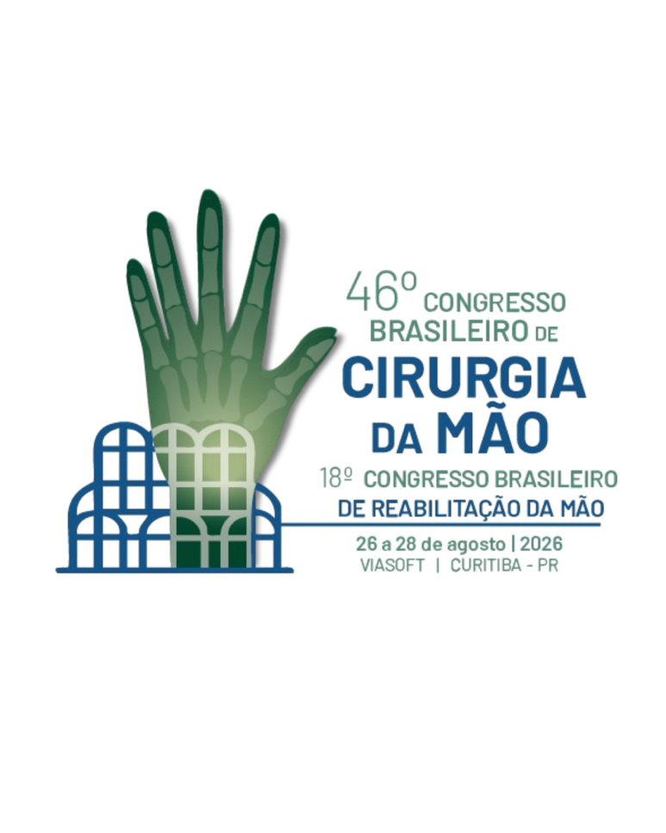


MODELO DE REQUERIMENTO DE INSCRIÇÃO

À Comissão Científica

Eu,____________________________________________, nacionalidade______________, estado civil__________________, profissão ________________, inscrito(a) no CREFITO sob o nº _________________, portador(a) do RG nº ___________________e do CPF nº ________________, residente e domiciliado(a) ___________________________________
_______________________________________, e-mail ___________________________, telefone ________________________, venho requerer minha inscrição para a Prova de Título de Membro Titular da Sociedade Brasileira de Terapia da Mão e Reabilitação do Membro Superior (SBTM), a ser realizada no dia 27 de agosto de 2026.

Declaro, para os devidos fins, que:
1. Sou membro aspirante da SBTM há, no mínimo, 1 (um) ano e estou adimplente com a anuidade de 2026.
2. Concluí curso de Pós-Graduação em Terapia da Mão e Reabilitação do Membro Superior reconhecido pelo MEC.
3. Li, compreendi e aceito integralmente todas as normas, critérios e exigências estabelecidas no Edital Nº 001/2026.
4. Os documentos anexados a este requerimento são autênticos e verdadeiros. Anexo a este requerimento os seguintes documentos em formato PDF:

( ) Comprovante de pagamento da taxa de inscrição (R$ 75,00).
( ) Cópia do diploma de graduação.
( )Cópia da Certidão de Regularidade Ético-Profissional (Nada Consta) emitida pelo Conselho de Fisioterapia e Terapia Ocupacional.
( ) Certificado de conclusão da pós-graduação.
( ) Cópia do documento de identificação com foto.
( ) Currículo Lattes atualizado.

[Local], [Dia] de [Mês] de 2026.

_______________________________
Assinatura do(a) Candidato(a)

